淮南师范学院应用技术学院
安徽机械工业学校
安徽机械技师学院

工学交替、跟岗实习、顶岗实习考核管理办法
(试行)
为深入推进我校人才培养模式改革，进一步加强校企合作、产教融合，落实校企双方主体育人，加强对工学交替、跟岗实习、顶岗实习生的考核管理，现结合我校实际，制订本办法。
一、管理组织
学生集体进入企业开展工学交替、跟岗实习和顶岗实习，原则上要以企业为单位组建企业实习班。学校指派驻点跟踪管理老师，成立由班长、纪律委员、卫生安全委员组成的实习班委会，在各宿舍成立实习小组并选出组长，形成集体领导、专人负责、从上到下与学校、企业紧密联系的管理组织。学生在企业过程中，确保情况有人问，问题有人抓，信息畅通，校企互动。企业实习班的管理组织结构如下图：
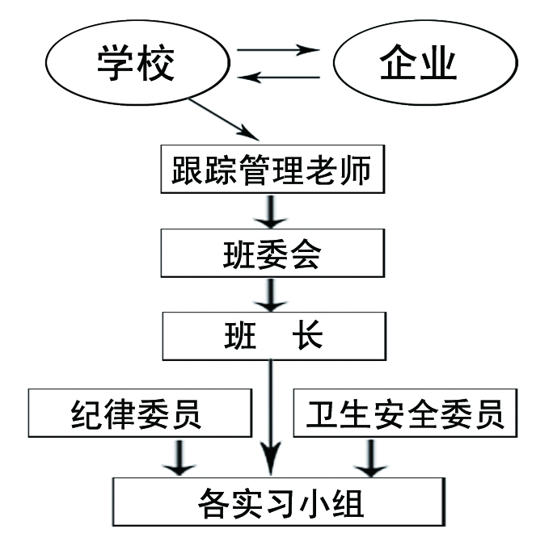

二、管理职责
(一)驻点跟踪管理老师：1.每天检查、调研企业实习班的状况，每月最后两天内，要以电子版材料向产教融合中心汇报本月学生情况；2.在生活、学习、交往、工作、娱乐等方面指导实习生，防止不良现象产生，纠正不良行为，对违纪的实习生提出处理意见；3.协助教学部门做好学生未完成或未及格学业成绩的考核工作；4.处理突发事件，并及时向产教融合中心报告；5.驻点跟踪管理老师每天要认真做好日志的记录工作。
(二)班长：1.全面管理企业实习班的各项事宜；2.经常组织班委成员、小组长会议，研究和处理日常出现的问题；3.把企业实习班的状况同步及时向驻点跟踪管理老师和原班主任汇报，贯彻学校的要求。
(三)纪律委员：检查和制止实习生工余时间的违反校纪、企业制度和国家法规等方面的情况。
(四)卫生安全委员：检查、督促实习生宿舍中安全、防火、防盗、卫生等方面的事宜。
(五)组长：全面负责本组的各项事宜。
上述人员应遵守下级服从上级的组织原则。
三、考核目标与项目
（一）考核目标
考核的目的是使实习生达到以下标准：
1.明确学生身份，爱校爱企业。
2.不参与任何危害企业实习班集体、学校、企业和社会的集会、游行、罢工等活动，不得在网上发布不当言论，不做违反校纪、企业制度和国家法规的事。
3.热爱岗位，努力工作，争做好员工。
4.学习做人，学习文化，学习技术。
5.行为文明，自尊自爱。
（二）考核项目
按十要十不准设立考核项目如下：
1.要为校增光，不准发表不当言论。
2.要团结友爱，不准拉帮结派。
3.要遵守协议，不准擅自离厂。
4.要信赖校企，不准出事后对校企隐瞒。
5.要服从安排，不准私自租房。
6.要明辨是非，不准和不三不四的人交往。
7.要牢记纪律，不准闹事、酗酒、抽烟、赌博、进网吧。
8.要牢记宿舍管理制度，不准留宿他人或男女生在宿舍内互访、逗留。
9.要遵守劳动规程，不准违章作业造成工伤或事故。
10.要按要求填写《实习周记》，不准敷衍应付或故意损坏并丢弃。
四、实习生惩处条例
（一）记过处分范围如下：
1.不按企业、学校规章制度严格要求自己，违反企业、学校规章制度，损坏我校声誉较轻者。
2.在企业内拉帮结派，未造成影响者。
3.未经企业、学校同意擅自离厂者。
4.未经企业、学校同意擅自在厂外租房者。
5.不能明辨是非，与不三不四人交往者。
6.不遵守厂规，在厂内闹事、酗酒、抽烟、赌博、进网吧者。
7.违反宿舍规章制度，擅自留宿他人或男女生在宿舍内互访、逗留者。
8.经学校、企业认定有其他违纪行为者。
9.发(散)布不当言论者。
（二）取消实习资格处分范围如下：
1.严重破坏企业、学校的声誉者。
2.未经学校、企业同意私自在外租房造成意外事故发生者。
3.违反企业规章制度屡教不改，影响极坏者。
4.男女交往不当，造成严重后果者。
5.盗窃、敲诈、诈骗国家、集体或个人财物者。
6.道德败坏，生活有越轨行为未造成严重后果者。
7.经校方、厂方认定有其他严重违纪行为者。
8.发(散)布不当言论情节较重者。
凡被取消实习资格的学生延期毕业。
（三）开除学籍处分范围如下：
凡发(散)布不当言论、违反企业、学校规章制度屡教不改，影响极坏，严重破坏企业、学校的声誉被企业退回或开除的实习生，学校将开除其学籍。
五、考核方法
按照上述考核项目，对实习生原则上每半年进行一次考核，毕业前一个月向学校提供《实习周记》，并存入个人档案。凡不提交《实习周记》者，按照实习不合格处理。
六、考核结果用途
（一）作为学生能否毕业或按时毕业的重要依据。
（二）作为学校能否向企业正式推荐学生就业的重要依据。
（三）作为学校能否对企业退回学校的学生再次推荐的重要依据。
七、本办法由产教融合中心、教务处、学生处按照职能分工分别负责解释。
八、本办法自印发之日起试行。

